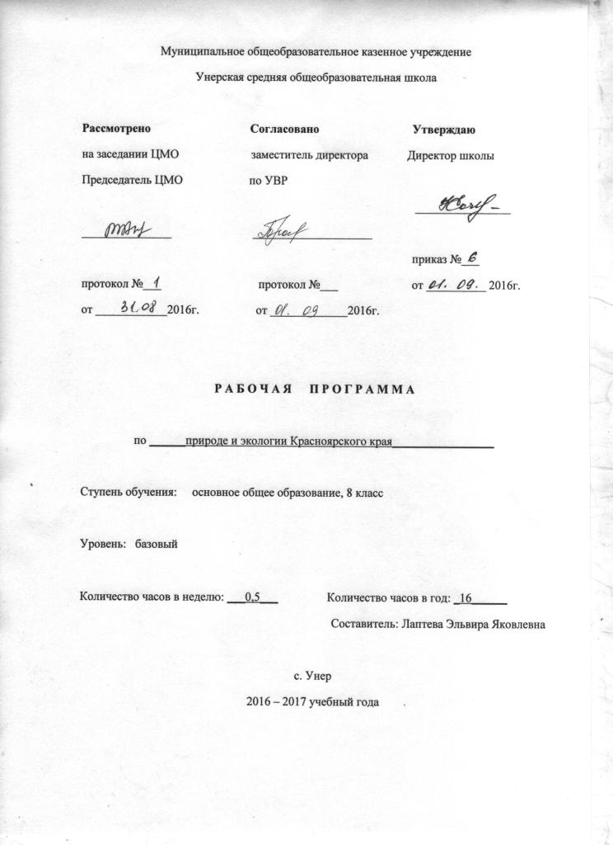

Пояснительная записка
Данная программа предназначена для реализации обязательного минимума содержания по предмету «Природа и экология Красноярского края», утвержденного законом Красноярского края о национально-региональном компоненте общего образования.
Концептуальными основаниями отбора предметного содержания в данной программе являются следующие идеи:
- настоящее время – это переход общества от технократического взаимодействия общества с природой к взаимодействию с природой на основе концепции устойчивого развития;
- перед современной школой стоит задача не столько передачи учащимся большого объема знаний, сколько обучение их умению находить и систематизировать знания, применять их в жизни.
В связи с этим содержание программы направлено на формирование у школьника, прежде всего, экологической культуры посредством реализации следующих образовательных целей и задач.
Цели:
- Формирование целостного представления о природе Красноярского края, достижение осознания взаимосвязи и взаимозависимости жизни общества и природы.
- Воспитание ценностного отношения к окружающей природе и собственному здоровью.
Задачи:
- Формировать у школьников:
- систему знаний о своеобразии природы Красноярского края, единстве и взаимосвязи ее компонентов, особенностях жизни и хозяйственной деятельности человека в различных природных условиях региона.
- умения работы с объектами природы (их определение и систематизация, оценка состояния окружающей среды), способствующих осознанию ценности природных богатств Красноярского края и выполнению требований рационального природопользования.
- Развивать у школьников познавательные и созидательные способности на основе организации практики приобретения жизненного опыта в ходе разработки и реализации учебных проектов, нацеленных на оптимизацию условий жизни людей в своей местности.

Календарно - тематическое планирование уроков природы и экологии Касноярского края в 8 классе
Плановых контрольных работ ____, зачетов _____, тестов ____, л.р. ____ и др.
№  пункта (§) | Кол-во часов | № урока | Наименование разделов и тем урока | Дата проведения |  | Примечание
 |  |  |  | по плану | факти-ческий
1 | 10 | Адаптация человека к условиям среды Красноярского края
 |  | 1 | Эволюционная и индивидуальная адаптация человека. | 7.09
 |  | 2 | Районы с благоприятными природными условиями Красноярского края. | 14.09
 |  | 3 | Районы с неблагоприятными природными условиями Красноярского края. | 21.09
 |  | 4 | Коренные жители северных районов Красноярского края. | 28.09
 |  | 5 | Население южных районов Красноярского края. | 5.10
 |  | 6 | Физиологические механизмы адаптации к условиям Сибири и Крайнего Севера. | 12.10
 |  | 7 | Стресс- реакция как механизм индивидуальной адаптации организма человека. | 19.10
 |  | 8 | Оценка функционального состояния (уровня физиологического стресса) собственного организма. | 26.10
 |  | 9 | Защита индивидуальных рефератов.
 |  | 10 | Защита групповых рефератов.
2 | 6 |  | Экологические и медико- социальные проблемы здоровья населения Красноярского края.
 |  | 11 | Здоровье человека как функциональная система.
 |  | 12 | Компоненты здоровья.
 |  | 13 | Показатели индивидуального здоровья.
 |  | 14 | Уровень заболеваемости в Красноярском крае.
 |  | 15 | Уровень заболеваемости в Саянском районе.
 |  | 16 | Факторы, формирующие здоровье.
 |  | 17 | Обобщение материала

